美妆渠道分层货盘和价格：专柜、经销、门店与团购分别订货｜云上订货系统
同一品牌的美妆商品，经销商要求整箱进货，专柜要试用装与柜台套装，社区门店按周补单品，企业团购却希望一次配齐礼盒。若四类客户共用一张商品表和一个折扣，问题并不只在于谁拿到低价：试用装可能流入转售渠道，团购礼盒被拆成普通单品发出，门店为了凑起订量囤了不适合本地客群的色号，经销商则拿着未兑现的促销承诺要求补差。渠道分层要把“谁能订哪种规格、按什么价和权益成交、谁承担交付与售后”放在同一笔订单里核对。

先定渠道边界，再决定开放多少货盘
专柜、经销、门店与团购不是四个随意填写的客户标签。专柜可能属于品牌直营，也可能由商场联营；经销商有区域和转售授权；门店可能是独立零售店，也可能是连锁总部统一付款的分店；团购客户常常只购买一次，付款方与收货人也可能不是同一个。销售建档前先核合同主体、实际下单账号、最终收货地点、付款责任、授权区域、允许销售的品牌与规格。一个集团客户下有十家店，不能因为总部获批某种价格，就默认十个独立付款账号都有同样条件。
图1是一张渠道决策表，用于政策评审，不是系统预设规则。它把货盘、订货单位、价格依据、赠品及售后责任放在同一行：专柜可订的试用装需要领用与去向，不能以普通商品价流出；经销商的箱规和返利应按协议计算，不能用“整箱更便宜”一句话替代；社区门店适合小批量高频补货，但配送频次要计入服务成本；团购礼盒要确认组合内容、交期和集中开票对象。任何一栏没有负责人，暂时不要向客户发布该货盘。
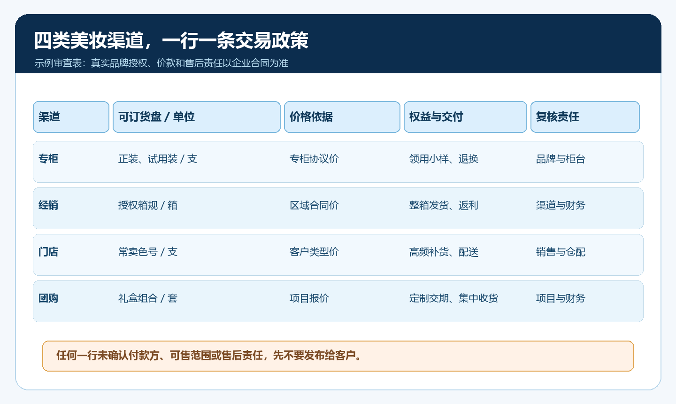
图1：同一商品进入不同渠道前，逐项明确可售规格、价款依据和交付责任。
客户分类后再在云上订货维护客户类型、归属和商品可见范围。管理端能记录商品与客户资料，客户实际可见内容仍要用该客户账号在手机商城复核。品牌授权与线下转售限制来自企业合同，不会因为后台设置了客户类型就自动得到证明。如果某客户既经营门店又承接团购，应确定按一个账号分别选货盘，还是由两个有明确交易主体的账号处理；不要靠业务员在下单时临时改客户类型，否则历史订单上的价和责任会失去依据。

价格比较必须回到同一规格和同一服务条件
“给经销商七折、给门店八折”是最容易失真的表述。先看商品是否同一条码与规格，再看订货单位、包装、起订量、含税约定、配送频次、账期、退换、陈列支持和赠品成本。以一款护肤品为例，经销商一次拿整箱并自行配送，门店每周按支补货且由企业送店，即便两者货品相同，单支净贡献也未必由价格高低决定。团购礼盒看似售价高，但包装、定制卡片、集中配送与活动期限会吞掉差额；专柜试用品即使不收款，也占用实物库存并需要核销。
销售基础价可以作为共同底稿，客户类型等级价承接普遍的渠道政策，少数协议客户用指定价表达例外；活动促销则单独核适用范围、生效时间和是否叠加。这里不能宣称系统在所有租户都按固定优先顺序自动结算。企业应选每类渠道的代表账号，用相同商品、相同数量分别试单，记录商品页、购物车、订单确认页和订单详情的价。若展示价与成交价不一致，依次核对客户身份、规格单位、等级或指定价格、促销门槛、运费与支付条件，而不是只改展示价使页面“看起来对”。
图2把核价拆为五层。每层改变后都要写清规则生效日，并说明已报价但未成交的单如何处理。特别是经销整箱价与门店单支价，需同时核换算关系和整箱起订量；门店客户若误看到经销价，应先暂停错误规则，再定位受影响客户与订单，而非删除历史订单后重建。
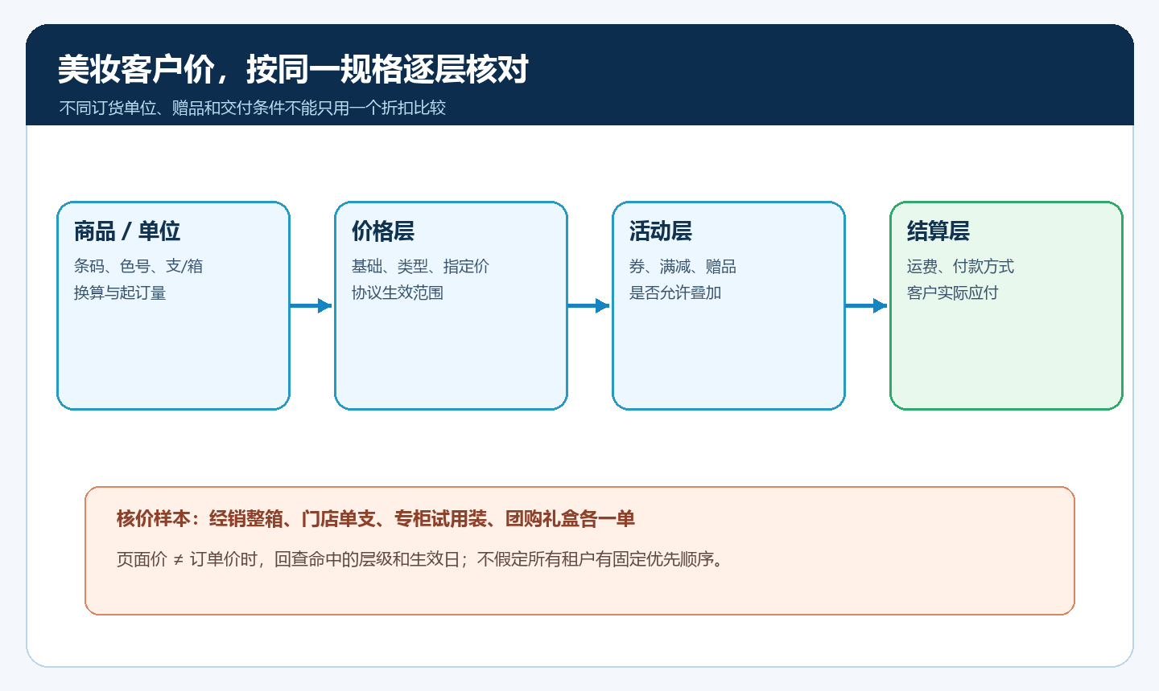
图2：价格核对从商品与单位开始，直到客户在订单确认页看到的最终应付；异常回到命中的那层规则修正。

赠品、试用装和团购组合不能混为普通降价
美妆销售常用“买正装送小样”“满额送试用装”“礼盒含赠品”。赠品不是零成本：它占库存、需要出库、可能受品牌授权和使用范围限制，退货后还要决定是否追回或折算。专柜小样用于体验，与门店买赠和团购礼盒附赠是三种不同用途；若全都当成一个零价SKU发出，月底既看不出哪种活动带来复购，也难以判断库存去向。业务运营先为活动写出对象、主商品、赠品规格、数量上限、时间和退款回退口径，商品与仓配再核实能否按单识别和配货。
团购组合还要先判断是否允许替换规格。企业客户可能要求一百份同款礼盒，但某个色号缺货，销售若口头承诺“同价换色”，仓库按库存自行替换，收货方可能拒收。可接受的替代规则应在接单前确认，并留在订单备注或被双方认可的交付记录里；未经客户确认的换款不应算作正常履约。促销开始前还要用手机商城试单：符合条件时权益是否正确出现，不符合条件时是否不会误送，退款或部分退货后怎么回退。系统能记录活动与订单结果，品牌预算审批和赠品责任仍由经营团队承担。
图3区分正品、赠品和试用装的业务流向。图中团购礼盒的配货与门店赠品的领用分别核算，目的是让一笔销售的真实毛利可以追到出库和退货；它不是在声称系统自动完成所有品牌方结算。
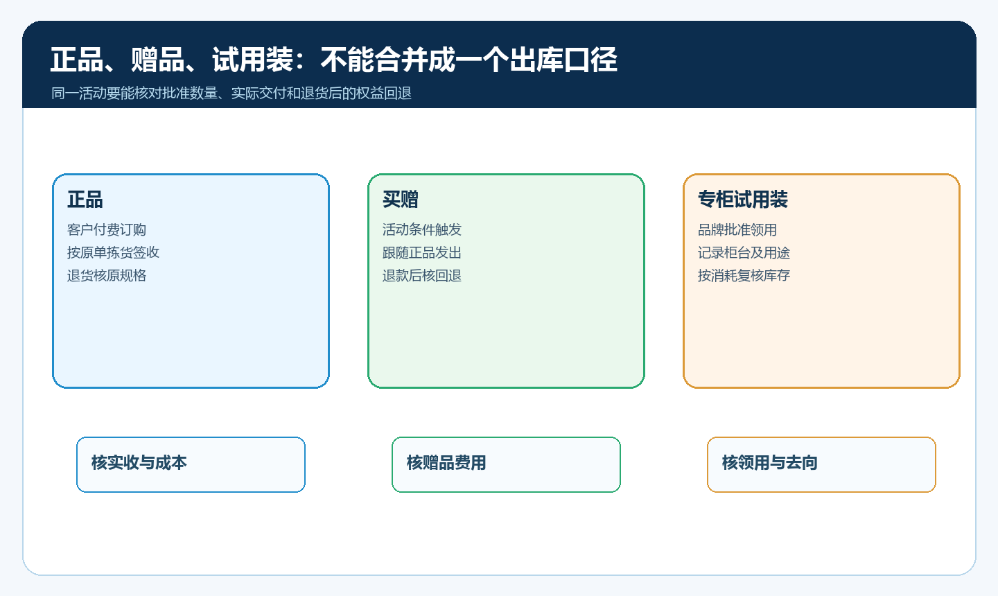
图3：同一活动涉及三类实物，批准、出库、签收和退回必须分别留痕。

按四种客户账号试单，而非只看后台配置成功
试运行选择四个真实配置的代表账号，各自完成从商品搜索到订单确认的路径。专柜账号验证试用装能否按授权方式领用、正装能否按约定补货；经销账号验证整箱、起订量、区域和协议价；门店账号验证单支或小箱补货、活动权益和配送费用；团购账号验证礼盒清单、交期、集中收货与付款主体。没有匹配手机商城真实截图时，不要用其他行业或PC端付款成功页面代替这一过程；留存试单记录即可，等实际可取证后再补图。
每类渠道至少还要做一笔边界测试：未授权区域的经销商试订限制商品、已过期协议价的门店重新下单、活动结束后团购客户重复领取赠品、缺货色号被替换。记录测试账号代号、商品规格、时点、期望价、实际价、订单编号和处理人。正常单与异常单只差一个条件，才能知道规则到底挡在商品可见、价格计算、订单提交还是仓配交付哪个环节。售前让客户看到的金额与最终订单金额必须一致；否则先修规则再推广，不要求客服事后反复解释“系统显示的不算”。
门店按周补货时，最值得看的是连续四周的实际选择与库存占用，而不是第一周下了多少单。经销商大单要看按合同到期的回款；专柜要看试用装领用与正装销售是否相互匹配；团购则核交付一次后有没有售后、退款和再次采购。订单、出库、签收与收款应围绕同一客户与商品口径回查。图4给出一张试单到复盘的责任泳道，异常在相应岗位被退回，不能把“客户已经提交订单”当成业务完成。
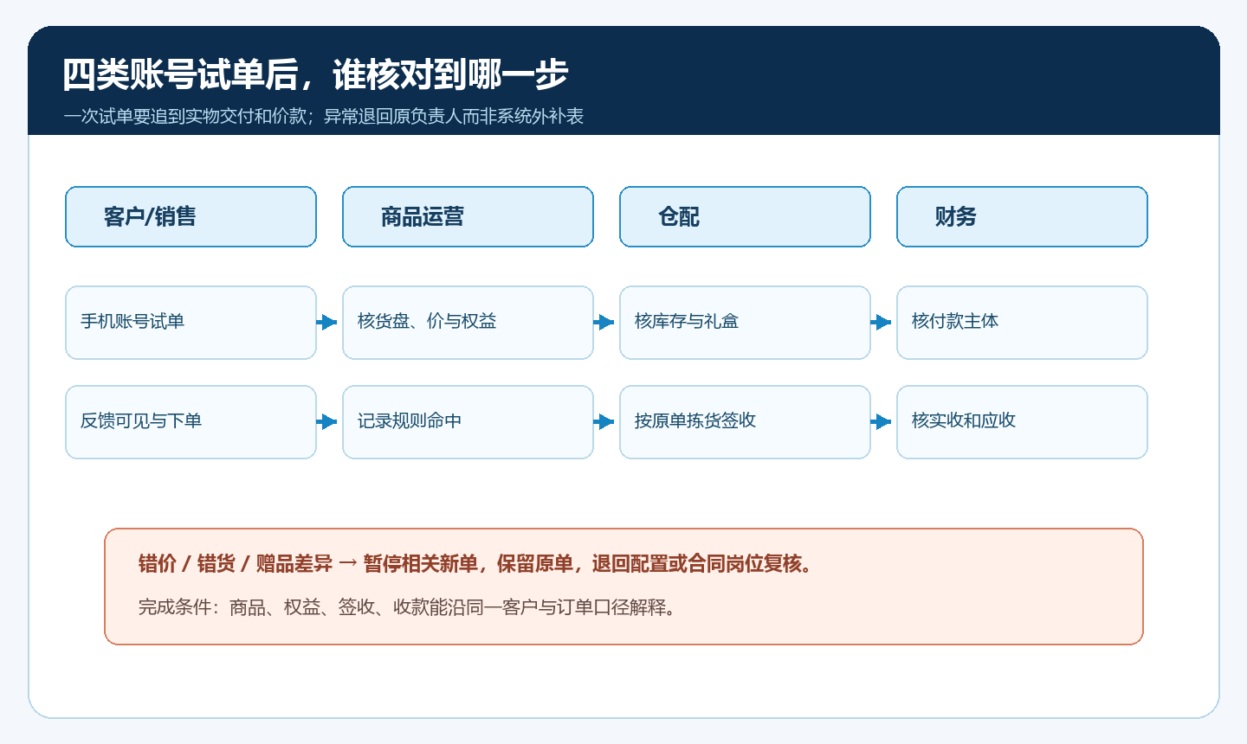
图4：客户账号试单、运营核规则、仓配核实物、财务核价款，发现差异退回负责岗位。

用净贡献判断分层是否值得继续，而不只看销售额
各渠道要在同一期间、同一成本口径下比较。可以从每类渠道选一组订单，算“实收价款－采购成本－赠品与小样－配送包装－退货损失－应收资金占用”，得到可比较的订单净贡献；尚不能准确分摊的市场费用与人员成本应明确列为待核项，不要把估算值写成系统自动财务结果。经销商的销售额可能最大，却因账期、返利和跨区售后占用现金；门店单次订单小，但频次稳定且现结，长期贡献可能更好。一次团购如果没有复购，也不能用单次高额收入证明该渠道值得扩大。
价差争议要回到原订单的客户、规格、单位、活动和生效时点。客户后来升级等级，不意味着旧订单应自动重算；退货或赠品回收也不能抹掉原交易记录。经营负责人每月选择具有代表性的订单复核实际毛利、退货率、赠品消耗、准时交付、逾期应收与二次购买，判断是商品范围错、价格政策错还是服务承诺太重。发现“门店价高但配送后不赚钱”时，可先调整最低配送金额或补货节奏，不必粗暴地给所有门店涨价；发现经销回款慢时，先限制新增授信和新单，再与财务核合同和在途款。

从一个品牌、一座城市试行到可复制渠道政策
第一阶段由销售与品牌负责人列出四类渠道各一位代表客户、一个主力品牌和不超过十个常卖规格，核合同、区域、付款方和可售包装。第二阶段由商品运营维护客户分类、货盘、规格和价格；每一条特殊指定价都标明批准人、生效日及到期复核日。第三阶段让客户或业务员在手机商城用四类账号试单，运营记录规则命中结果；仓配按订单演练正品、赠品、礼盒的分开拣配；财务检查实收与应收是否对应。第四阶段连续观察一个补货周期和一笔完整的退换或退款，确认售后成本未被隐藏。
扩展前设定停止条件：客户看到了不该出售的品牌或试用装、协议价格跨渠道泄露、经销账期逾期仍继续放单、团购礼盒无法按清单交付、赠品库存与订单领用对不上。出现任一情况，应暂停相关规则的新单，保留已成交记录，列出受影响客户和单据，由有权岗位修正后重做边界试单。不要为了维持活动声量，让仓库或客服在系统外另记一套真实结果。客户分类、价格表、活动权益和订单交付都能在原业务链上回查，且四类渠道的净贡献可以分开解释，才算真正形成了可复制的美妆渠道经营方式。

